**编译原理大作业报告**

**添加功能**：

语法分析：

求FOLLOW集

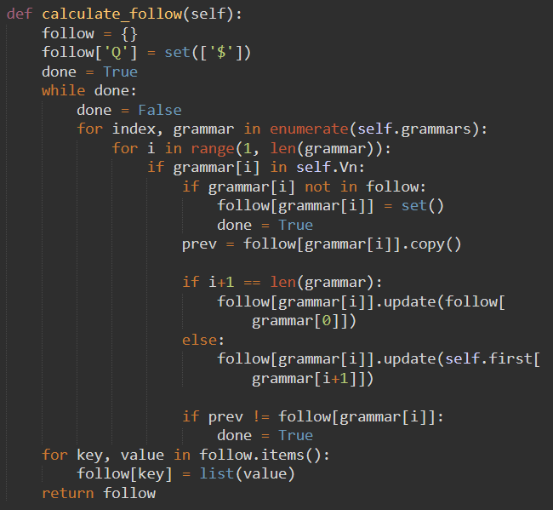

发生错误时，错误处理，流程如下：

1. 向栈内搜索非终结符A，它的归约前状态为S，将A前面的符号全部弹出栈
2. 不断地读入输入符号，直到读到a $ϵFollow(A)$ 为止
3. 将goto[S, A]压入栈

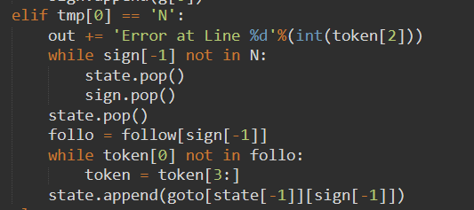

语义分析：

打印错误信息时，确定具体的行数

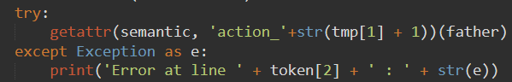

新增识别以下错误：

1. 数组访问操作符 [ ] 中出现浮点数



1. 变量赋值错误，设定可以把整数赋值给浮点型变量，而不可以把浮点数赋值给整型变量

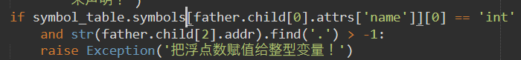

**系统流程图**：

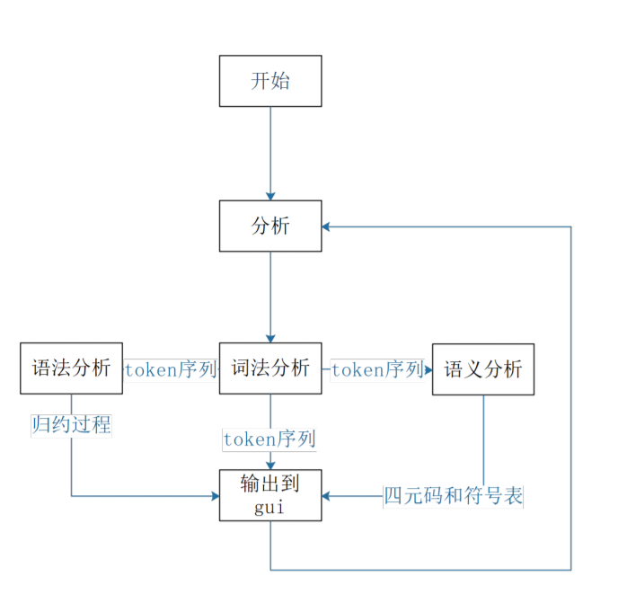

结果：

